L’objectif de l’activité est de répondre à un exercice du sujet brevet Métropole 2019. Cet exercice s’effectue sur un tableur.

Etape 1 : Programme de calcul 1 :
Voici un programme de calcul :
Étape 1 : | Choisir un nombre de départ
Étape 2 : | Multiplier ce nombre par 3
Étape 3 : | Lui retrancher 2

A partir du fichier Tableau.ods, modifier la page 1 pour créer le programme de calcul. Les calculs doivent être automatisé pour pouvoir être étendues.
Etape 2 : Programme de calcul 2.
Voici un programme de calcul
Étape 1 : | Choisir un nombre de départ
Étape 2 : | Ajouter 6 au nombre de départ
Étape 3 : | Retrancher 5 au nombre de départ
Étape 4 : | Multiplier les résultats des étapes 2 et 3
Étape 5 : | Ajouter 30 à ce produit
Étape 6 : | Donner le résultat
- Modifier la page 2 du fichier Tableau.ods pour créer le programme de calcul. Les calculs doivent être automatisé pour pouvoir être étendues.
- Dans la cellule B6 inscrire la formule suivantes : « =B1+B1^2 » puit l’étendre.
- Que remarque-t-on ? Appel ton professeur pour lui montrer.

Etape 3 : Construction graphique :
Dans la page Construction graphique du fichier Tableau.ods, Le programme de calcul a été préremplie. On souhaite représenter sur une courbe les résultats. Pour cela on souhaite utiliser les valeurs $x$ de -5 à 5 avec un pas de 0,2.
- Compléter la première ligne du programme de calcul pour avoir toutes les valeurs x de -5 à 5 avec un pas de 0,2.
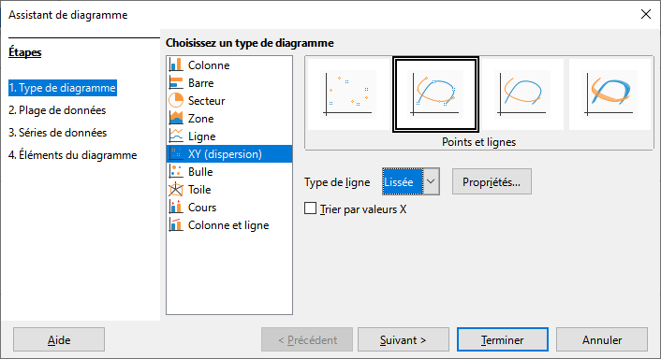
- Sélectionne les lignes 1 et 2 et en utilisant le créateur de diagramme : Insertion Diagramme. Utiliser les paramètre ci-dessous.
- Dans l’onglet suivant, sélectionne les valeurs en lignes et appuie sur terminer.

L’objectif de l’activité est de répondre à un exercice du sujet brevet Métropole 2019. Cet exercice s’effectue sur un tableur.

Etape 1 : Programme de calcul 1 :
Voici un programme de calcul :
Étape 1 : | Choisir un nombre de départ
Étape 2 : | Multiplier ce nombre par 3
Étape 3 : | Lui retrancher 2

A partir du fichier Tableau.ods, modifier la page 1 pour créer le programme de calcul. Les calculs doivent être automatisé pour pouvoir être étendues.
Etape 2 : Programme de calcul 2.
Voici un programme de calcul
Étape 1 : | Choisir un nombre de départ
Étape 2 : | Ajouter 6 au nombre de départ
Étape 3 : | Retrancher 5 au nombre de départ
Étape 4 : | Multiplier les résultats des étapes 2 et 3
Étape 5 : | Ajouter 30 à ce produit
Étape 6 : | Donner le résultat
- Modifier la page 2 du fichier Tableau.ods pour créer le programme de calcul. Les calculs doivent être automatisé pour pouvoir être étendues.
- Dans la cellule B6 inscrire la formule suivantes : « =B1+B1^2 » puit l’étendre.
- Que remarque-t-on ? Appel ton professeur pour lui montrer.

Etape 3 : Construction graphique :
Dans la page Construction graphique du fichier Tableau.ods, Le programme de calcul a été préremplie. On souhaite représenter sur une courbe les résultats. Pour cela on souhaite utiliser les valeurs $x$ de -5 à 5 avec un pas de 0,2.
- Compléter la première ligne du programme de calcul pour avoir toutes les valeurs x de -5 à 5 avec un pas de 0,2.

- Sélectionne les lignes 1 et 2 et en utilisant le créateur de diagramme : Insertion Diagramme. Utiliser les paramètre ci-dessous.
- Dans l’onglet suivant, sélectionne les valeurs en lignes et appuie sur terminer.

